Suma de matrices:
Si las matrices A=(a_{ij}) y B=(b_{ij}) tienen la misma dimensión, la matriz suma es:
A+B=(a_{ij}+b_{ij}).
La matriz suma se obtiene sumando los elementos de las dos matrices que ocupan la misma posición.
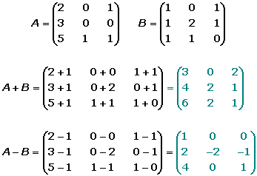

Propiedades de la suma de matrices
Interna:La suma de dos matrices de orden m x n es otra matriz dimensión m x n.
Asociativa: A + (B + C) = (A + B) + C
Elemento neutro: A + 0 = A Donde O es la matriz nula de la misma dimensión que la matriz A.
Elemento opuesto:

